1. Ulizando throw, throws, try, catch e ﬁnally, crie uma classe que contenha um para capturar as exceções abaixo e imprima mensagens por meio do tratamento exceções.

**Teste cada uma das situações acima e mostre o resultado (pode ser com print da tela)**

Se valor do argumento x for negavo, mensagem "Erro-Argumento negavo“:

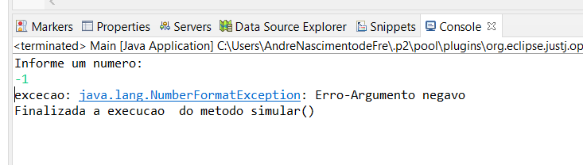

Se valor do argumento x for menor ou igual a 1000, mensagem “"Erro-Argumento deve ser maior que x

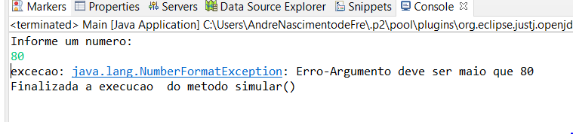

Se o valor do argumento for maior que 1000, mensagem "Erro-Argumento muito grande:

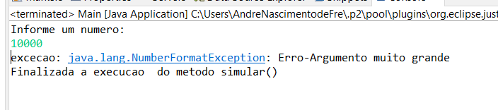

Simule uma divisão por zero, lançando automacamente uma ArithmecExcepon

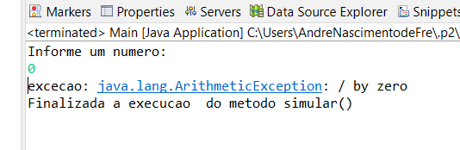

Crie um bloco catch que capture qualquer outro po de exceção (erro genérico), diferente das solicitadas e mostre tod.

